Детский мастер класс для родителей:
«Все профессии нужны - все профессии важны».
Форма проведения: родительское собрание с участием детей.
Участники: дети старшего дошкольного возраста, родители.
Цель:
Обобщение итогов совместной работы педагога и детей по теме: «Ознакомление с профессиями.»
Предварительная работа. Беседы и чтение художественной литературы по теме. Проведение дидактических игр.
Ход:
В.: Здравствуйте уважаемые дети и взрослые!
Да! Профессий много есть на свете.
Профессии нужны, важны,
Но чтобы выбрать, знайте, дети,
Мы очень много знать должны!
А пока мы подрастаем,
Мы в профессии играем!
Прекрасных профессий
На свете не счесть,
И каждой профессии-
Слава и честь!
Сегодня я предлагаю вам отправиться в интересный и увлекательный мир людей различных профессий. А сделать мы это сможем с помощью игры-викторины!
А следить за игрой и подсчитывать баллы будет наше замечательное
жюри –это………………………………….!!

Мы с вами уже разделились на 2 команды. И первое задание для Вас будет
Придумать названия для своей команды, конечно же, связанные
с темой "Профессии".
Каждой команде будут предложены разнообразные задания, за
правильное выполнение которых команда получает баллы. У кого баллов
в конце окажется
больше, тот и победил!
И так, вы готовы?
1 задание «Разминка» – каждой команде нужно по очереди отгадать загадку.
Громко прозвенел звонок,
В классе начался урок.
Знает школьник и родитель —
Проведет урок. (учитель)
2. На витрине все продукты:
Овощи, орехи, фрукты.
Помидор и огурец
Предлагает. (продавец)
3. Кто пропишет витамины?
Кто излечит от ангины?
На прививках ты не плачь —
Как лечиться, знает. (врач)
4. Гвозди, топоры, пила,
Стружек целая гора.
Это трудится работник —
Делает нам стулья. (плотник)
5. Кирпичи кладет он в ряд,
Строит садик для ребят
Не шахтер и не водитель,
Дом нам выстроит. (строитель)
6. Мастерица на все руки
Нам сошьет пиджак и брюки.
Не закройщик, не ткачиха.
Кто она, скажи… (портниха)
7. Вот на краешке с опаской
Он железо красит краской,
У него в руке ведро,
Сам раскрашен он пестро. (Маляр)
8. Наведёт стеклянный глаз,
Щёлкнет раз - и помним вас. (Фотограф)
9. Встаём мы очень рано,
Ведь наша забота -
Всех отвозить
по утрам на работу. (Водитель)
10. Он нам делает прически,
Подстригает челки.
Фены, ножницы, расчески
У него на полке (Парикмахер)
Молодцы! Все справились с загадками! Теперь давайте приступим к
следующему заданию!

2 задание «Собери пазл»
Командам предлагается по 2 конверта с разрезными картинками профессий.
Нужно собрать картинку и угадать профессию по картинке.
Подведение итогов конкурса.
3 задание «Самая – самая».
Задание на скорость. Воспитатель задает вопрос, отвечает та команда,
чей игрок первый поднял руку.
- самая бумажная
- самая опасная
- самая зеленая
- самая смешная
- самая бумажная
- самая детская
- самая денежная
- самая сладкая
- самая волосатая
- самая серьезная

4 задание «Что для кого»
Я называю вам профессию, а вы быстро должны назвать, что для
человека этой профессии нужно.
Учителю - указка, учебник, мел, доска…
Повару - кастрюля, сковорода, нож, овощерезка, электропечь…
Водителю - автомобиль, запасное колесо, бензин, инструменты…
Художнику - кисти, мольберт, глина, краски.
Продавцу - весы, товар, фартук, касса, деньги…
Врачу - халат, шапочка, медицинская карта, ручка…
Пожарному - каска, шланг, вода, огнетушитель.
Швее - ножницы, ткань, швейная машина, иголка.
Воспитателю - группа, прогулка, игра, книга.
Плотнику - топор, пила, гвозди, доска, рубанок.
Строителю - кирпичи, цемент, дверь, рама.
Парикмахеру - ножницы, фен, зеркало, расческа, заколки.
В.: А сейчас музыкальная пауза.
Дети исполнят нам частушки.
1. Быть разведчиком хочу я,
Ведь находчив я и смел.
Мама спрятала конфеты,
Я разведал где - и съел!
2. Наконец до десяти-то
Научился я считать.
И теперь судьёй по боксу
Я могу уж точно стать.
3. На гимнастику хожу,
Ем лишь раз в неделю.
По секрету вам скажу:
Стать хочу моделью.
4. Говорю я всем знакомым,
Что хочу быть астрономом.
Не люблю я ночью спать,
Лучше звёзды изучать.
5. Я решил, что ни к чему
Боксом заниматься -
Стану я зубным врачом,
Все его боятся.
6. Стану мастером по стрижке
И Наташке отомщу -
Обстригу ей все косички,
А потом тогда прощу.
7. Пожалей меня, мамуля,
Дай мне садик пропустить!
- Ты ж, сыночек, там директор,
Должен ты на месте быть!
8. С трактористом я дружу,
Помогать ему хожу.
Тракторист ведет машину,
А я рядышком сижу!
9. Вовка хвалится ребятам,
Что он станет адвокатом.
А пока не адвокат,
Он колотит всех подряд.
10. Если, Петя, ты потом
Будешь депутатом,
То дневник твой может стать
Жутким компроматом!
А сейчас, следующее задание
5 задание. Выходят по одному представителю от команды. Они по очереди должны без слов показать профессию (повар, парикмахер, водитель, врач, строитель, художник), а их команда должна догадаться, кого они изображали.
6 задание Подвижная игра «Будь внимателен».
Дети встают вокруг ведущего, который износит слова (лампа, нож, прохожий, учитель, яблоко, самолёт, мельница, обруч, врач, магазин, земля, гроза, строитель, пекарь, художник, карандаш, осень, тучи, фотограф, цветок, небо, водитель .)
Услышав название профессии, дети должны подпрыгнуть. В конце игры ведущий предлагает повторить названные профессии.
Побеждает команда, члены которой запомнили больше слов.
Подводим итоги и считаем баллы.

Профессий много на Земле,
Но выбирай, любя.
Решай мой друг, кем быть тебе,
Ведь, каждая из них важна.
Ну вот, наша игра подошла к концу, и мы можем подвести итог.
Сегодня мы много интересного узнали о различных профессиях.
И я рада, что победила дружба.
Профессии бывают разные,
Но все они такие важные.
Повар, плотник и шофер,
Педагог, маляр, монтер.
Все профессии важны
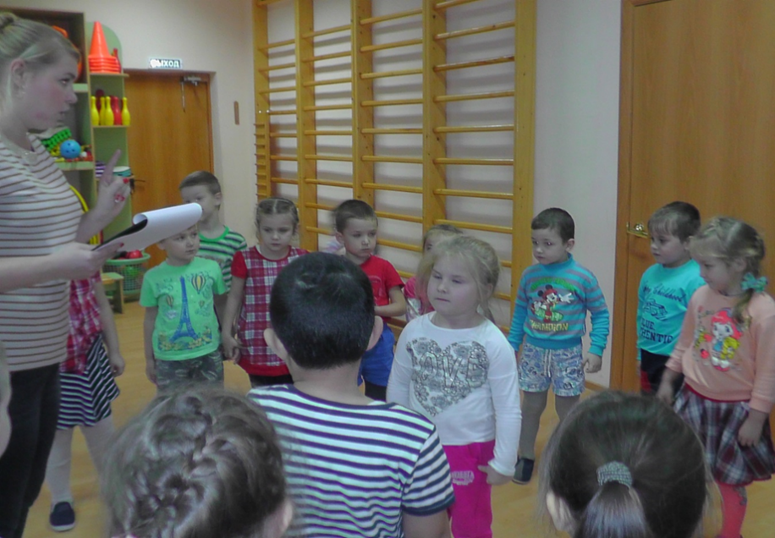
Все профессии нужны.

Награждение.
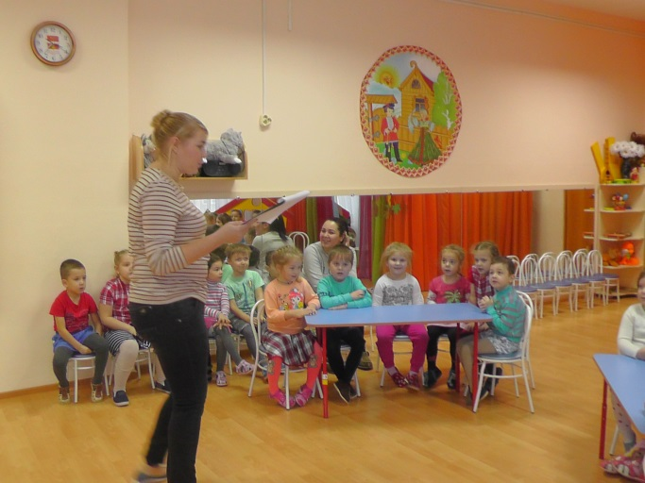

Уважаемый пользователь!
Обращаем ваше внимание, что система Антиплагиус отвечает на вопрос, является тот или иной фрагмент текста заимствованным или нет. Ответ на вопрос, является ли заимствованный фрагмент именно плагиатом, а не законной цитатой, система оставляет на ваше усмотрение.

Отчет о проверке № 7885087

Дата выгрузки: 2023-04-13 14:03:22 Пользователь: service@antiplagius.ru, ID: 7885087
Отчет предоставлен сервисом «Антиплагиат» на сайте antiplagius.ru/

Информация о документе Информация об отчете

№ документа: 7885087
Имя исходного файла: Проверка текста 2023_3_13 14:01:39.txt Размер файла: 0.01 МБ
Размер текста: 8804 Слов в тексте: 1278 Число предложений: 175
Дата: 2023-04-13 14:03:22 - Последний готовый отчет Оценка оригинальности: 85%
Заимствования: 15%

85.92% 14.08%

Источники:
Доля в тексте Ссылка
23.90% https://solncesvet.ru/opublikovannyie-materialyi/proforientacion...

14.70% https://vk.com/@cvr_prioritet-vybor-professii-delo-sereznoe-chas...

13.80% https://ok.ru/burinskaya/topic/153242773508174

9.70% https://kopilkaurokov.ru/psihologu/prochee/viktorina_proﬁessii_...

9.70% https://www.prodlenka.org/metodicheskie-razrabotki/396912-vesela...

9.60% https://multiurok.ru/ﬁles/proforientatsionnaia-igra-moia-budush...

8.10% http://wiki.tgl.net.ru/index.php/%D0%9F%D1%83%D1%82%D0%B5%D1%88%...

Информация о документе:
Мастер класс: "Я профи"Форма проведения: деловая играУчастники: - родители (в рамках проведения родительского собрания),
- педагоги (в рамках проведения практического семинара по теме: "Ознакомление дошкольников с профессиями", - дети старшего дошкольного возраста (после предварительной работы по теме: "Ознакомление с профессиями".Сказочные профессии 1 2 3 4 5Он-она 1 2 3 4 5Профессии наших предков 1 2 3 4 5Анаграммы 1 2 3 4 5Шуточные профессии 1 2 3 4 5Новые профессии 1 2 3 4 5Правила игры:В игре могут принимать участие сразу несколько команд. Для участников предлагается на выбор 6 категорий вопросов сложностью от 1 до 5 баллов. Название категорий: "Сказочные профессии", "Он-она", "Профессии наших предков", "Анаграммы", "Шуточные профессии", "Новые профессии". Под каждый цифрой, скрывается вопрос о профессиях. Баллы, которые получают команды, фиксирует жюри. Так же по мима вопросов, встречается "кот в мешке", где ход и возможность ответить переходит другой команде или супер-вопрос, при ответе на который баллы удваиваются. Ход мероприятия:Здравствуйте, уважаемые коллеги! Каждый человек в своей жизни делает два самых важных выбора, от которых зависит, как в дальнейшем складывается его личная жизнь. Это выбор профессии и выбор спутника жизни. Сегодня, как вы догадались, мы поговорим...о выборе профессии.Столько профессий, и все хороши:Каждый способен найти для души.Стряпает торты и кексы кондитер,Груз на машине привозит водитель.Смелый пожарный потушит огонь,Спляшет на сцене артист под

гармонь.Ловит рыбак судака и треску,Клоуны в цирке разгонят тоску.В цехе портные одежду сошьют,А продавцы ее нам продают.Каждое дело по - своему ценно,И пригодится всегда непременно!Перед тем как я объясню правила игры, предлагаю не много размяться и ответить на блиц-опрос. Блиц-опрос1. Перед кем все люди снимают шапки? (парикмахер)2. Кто погружается в работу с головой? (водолаз)3. Кто работает со вкусом? (дегустатор - с латинского "отведыватель)4. Кто на работе витает в облаках? (пилот)5. Кто работает играючи? (актер, музыкант)6. Мастер "топорной" работы (дровосек)7. Как по-другому можно назвать "профессора кислых щей"? (повар)8. Кто живет припеваючи? (певец)9. Врач, который видит пациента насквозь (рентгенолог)10. Кто выносит сор из избы? (уборщица)11. Профессионал, набивающий цену молотком (аукционист)12. Кто дареному коню в зубы смотрит? (ветеринар)13. Самый сладкий мастер (кондитер)14. "Пещерный" человек (спелеолог)15. Артист, "набравший в рот воды" (мим)16. Мастер "доводить до белого каления" (кузнец)17. "Клевый" профессионал (рыбак)18. Самый "сердечный" врач (кардиолог)19. Молотобоец в белом халате (невропатолог)20. Врач "переломного" периода (травматолог)21. Невесомый профессионал (космонавт)22. Гид книжной страны (библиотекарь)23. В работе каких специалистов каждый день происходят перемены? (учитель)После объяснений правил игры, участники переходят к действиям. Они выбирают категорию и сложность вопроса. Представляю категории и варианты вопросов, которые могут быть использованы в данной игре.Категория: "Сказочные профессии."1. Профессия Джузеппе из сказки А. Толстого "Золотой ключик" (столяр)2. Профессия коротышки из Цветочного города по имени Тюбик (художник)3. Какой профессии научились три поросенка, когда строили свои домики? (строитель)4. Профессия хитрецов из сказки Г.Х. Андерсена "Новое платье короля" (портные)5. Профессия коротышки Пилюлькина из Цветочного города (врач)6. Кем был отец Аленушки и двух ее сестер из сказки С.Т. Аксакова "Аленький цветочек"? (купец)7. Профессия дяди Степы из стихотворения С.В. Михалкова (милиционер)8. В кого превратила фея крысу в сказке Шарля Перро "Золушка"? (кучер)9. Кем был по профессии папа Карло? (Шарманщик)10. Кого и жарким летом можно увидеть на катке? (асфальтоукладчика)11. В кого влюбился стойкий оловянный солдатик? (Танцовщица)12. Кем пришлось стать принцу, чтобы получить поцелуй принцессы? (Свинопасом)13. В сказке "Золотой ключик" есть персонаж Лис, а кем он был? (Губернатор)14. Кем был по профессии отец у Карлика -носа? (Сапожник)15. Кем работал отец " мальчика - с - пальчика"? (Дровосек)16. Кем был отец у Настеньки из сказки "Аленький цветочек"? (Купец)17. Профессия Дяди Стёпы из стихотворения С. Михалкова. (Милиционер)18. Профессия одного из главных героев мультфильма "Каникулы в Простоквашино" (Почтальон)19. Кем был по профессии отец у Карлика -нос? (Сапожник)20. Профессия Карабаса Барабаса из сказки "Золотой ключик или приключения Буратино"(Режиссер)Категория "Он - она".Команды отвечают по очереди. Им нужно либо согласиться с утверждением, либо опровергнуть его (и назвать правильное слово).1. Она - балерина, он - балерун. (Нет, танцовщик).2. Она - стюардесса, он - стюардесс. (Нет, стюард).3. Она - конькобежка, он - конькобегун. (Нет, конькобежец).4. Она - доярка, он - подойник. (Нет, дояр).5. Она - швея, он - швец. (Да, это устаревшее, сейчас - портной).6. Она - медсестра, он - медбрат. (Да).7. Он - профессор, она - профессура. (Нет, она тоже профессор).8. Он - кузнец, она - кузница. (Нет, тоже кузнец).9. Он- певец, она - певица. (Да)10. Он - водолаз, она - водолазка. (Нет, тоже водолаз. Водолазка - свитер с высоким воротом).11. Он - рыбак, она - рыбачка. (Да).13. Он- моряк, она - морячка. (Да).14. Он - матрос, она - матроска. (Нет, тоже матрос).15. ОН - лифтёр, она - лифтёрша. (Да).16. Он - штукатур, она - штукатурка. (Нет).17. Он - каменщик, она - каменка. (Нет, каменщик).18. Он - гимнаст, она - гимнастёрка. (Нет, гимнастка).19. Он - мельник, она - мельница. (Нет, мельник).20. Он - музыковед, она - музыковедьма. (Нет, музыковед).Категория: "Профессии наших предков."1. Чем или кем при российском дворе заведовал шталмейстер?а) Царскими покоями;б) Царской псарней;в) Царскими конюшнями;г) Дворцовыми слугами.2. Кто на службе средневекового русского князя ведал пчеловодством и мёдоварением? а) Спальник; б) Сокольничий; в) Чашник; г) Конюший.3. Из лексикона представителей какой профессии произошло выражение: "Пуститься во все тяжкие"? а) Кузнецов; б) Звонарей; в) Бурлаков; г) Столяров.(Что означало звонить в большие, тяжёлые колокола. Сейчас же это выражение означает: начать делать что-нибудь, используя все пути, возможности, или начать вести себя крайне предосудительно.)4. Что делал шинкарь?а) Шинковал капусту;б) Изготавливал колёса;в) Занимался шиноремонтом;г) Содержал небольшое питейное заведение.(Которое называлось шинком.)5. В каком заведении дореволюционной России торговал целовальник?а) В табачной лавке;б) В булочной;в) В парикмахерской;г) В кабаке.(Продавец в питейном заведении, кабаке.) 6. Представитель какой профессии в послереволюционной России назывался "шкрабом"?а) Полотёр;б) Учитель;в) Посудомойка;г) Сторож.(Шкраб - сокращение от "школьный работник".)Супер вопрос Какую профессию имел друг славного садовника Ганса, что из сказки О. Уайльда "Преданный друг"? (Мельник)Категория: "Анаграммы"Задание: Переставить буквы в предложенных словах так, чтобы получились названия профессий. Рвач- медицинский работник (врач) Сопло- дипломатический представитель (посол) Терка- театральная и кинематографическая профессия (актер) Марля- "разноцветный" рабочий (маляр) Фиакр- волшебная цирковая профессия (факир) Кредитор-руководитель предприятия (директор) Старина- младший медицинский рабочий (санитар) Водосток- животноводческая профессия (скотовод) Авдотка- юридическая профессия (адвокат) Травинка- продавец старины (антиквар) Альков- мастер ручной ковки (коваль)Категория: "Шуточные профессии"1. Кто выносит сор из избы? (Уборщица)2. "Зверский" доктор-это...Кто? (ветеринар)3. Как звали первую женщину-летчицу? (Баба Яга)4. Кто познаётся в беде?(Спасатели.)5. "Сумчатый" профессионал - это... Кто?(Почтальон.)6. Какие работники обладают волчьим нюхом?(Контролёры, которые прекрасно охотятся на "зайцев" - безбилетников.) Категория: "Новые профессии"1. Девелопер - специалист по операциям с недвижимостью, занимается покупкой недвижимости.2. Фандрайзер- ищет деньги и возможности для организации. Спрос на профессию постоянно высок. Необходим целый комплекс способностей: умение общаться, уверенность в себе, аналитические склонности, интуиция. Сейчас существует много курсов по фандрайзенгу. Часто работают при крупных научных центрах3. Кто такой Спичрайтер?специалист по составлению текстов публичных выступлений политиков, крупных предпринимателей 4.Титестер - это дегустатор чая. По вкусу, запаху, виду этот специалист может определить сорт чая, место, где его вырастили, сезон сбора, способ хранения и переработки.5.Маркшейдер - это специалист по строительству подземных сооружений.

